Lunes
18
de julio

Cuarto de Primaria
Formación Cívica y Ética

Hablemos sobre el cuidado del medio ambiente

Aprendizaje esperado: reconoce la importancia de la deliberación, la participación, la toma de acuerdos, el diálogo, el consenso y el disenso en la creación de un ambiente democrático, como base para vivir con las demás personas.

Énfasis: dialoga y delibera sobre problemas ambientales y reconoce la importancia de generar consensos y respetar los disensos.

¿Qué vamos a aprender?

Aprenderás a reconocer la importancia de la deliberación, la participación, la toma de acuerdos, el diálogo, el consenso y el disenso en la creación de un ambiente democrático, continuarás deliberando sobre el cuidado del medio ambiente.

¿Qué hacemos?

Para comenzar llevarás una actividad que se llama, “Descubre la palabra escondida”.

Aquí tienes un tablero en el que, a través de las preguntas y respuestas, iras descubriendo la palabra escondida al centro, que, como ves, está marcada con color gris.

Las preguntas son las siguientes:

1.- Es aquella que usa los instrumentos como: La participación, el diálogo, la negociación y el voto.

La respuesta es: DEMOCRACIA.

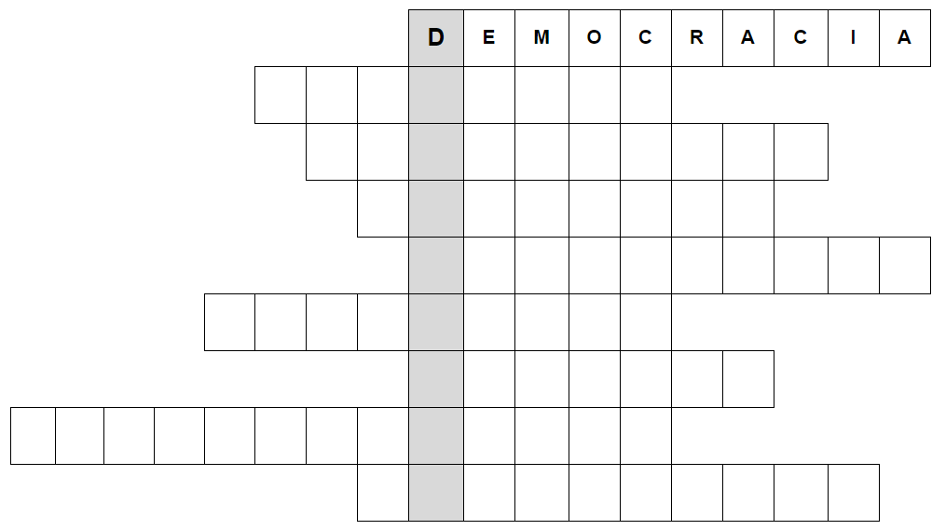

2.- Son las conclusiones que se logran después de dialogar y negociar.

La respuesta es: ACUERDOS.

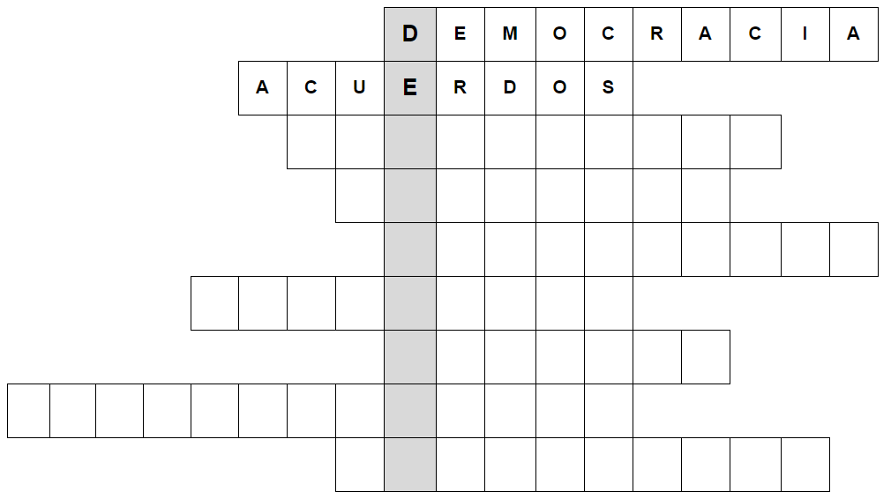
3.- Es la actitud de una persona por respetar las opiniones, ideas y actitudes de las demás personas, aunque no coincidan con las propias.

La respuesta es: TOLERANCIA.

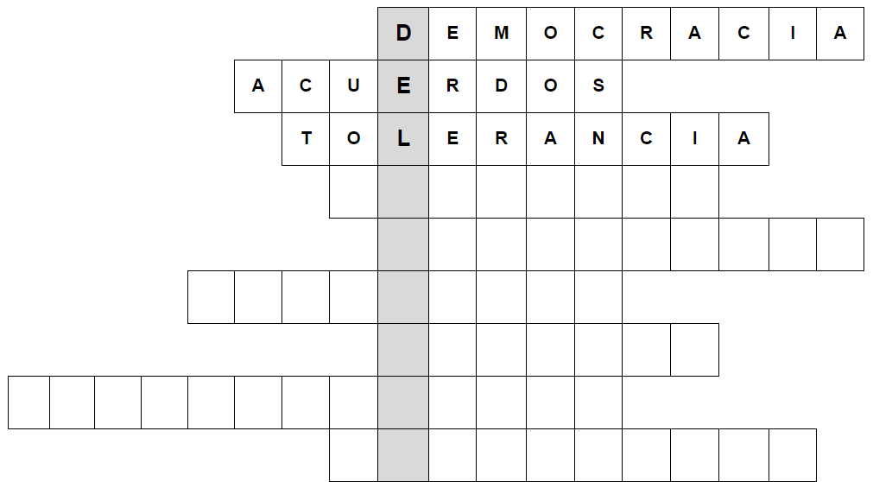

4.- Son ideas o pensamientos diversos a los propios.

La respuesta es: DISENSOS.

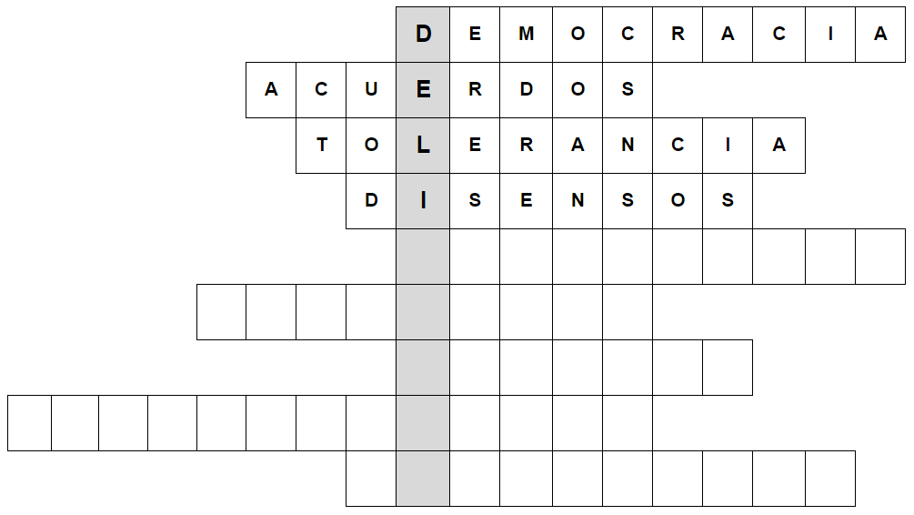

5.- Es un sinónimo de bienestar de todas y todos, son dos palabras.

La respuesta es: BIEN COMÚN.

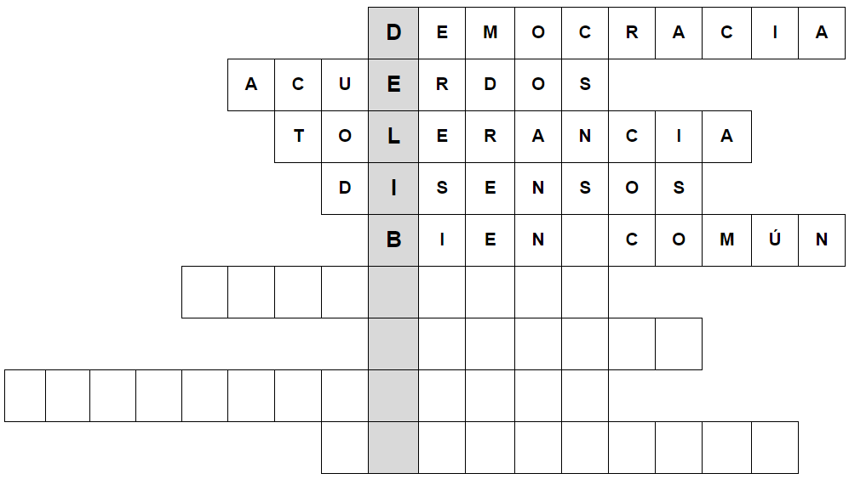
6.- Son los acuerdos que se generan en un grupo.

La respuesta es: CONSENSOS.

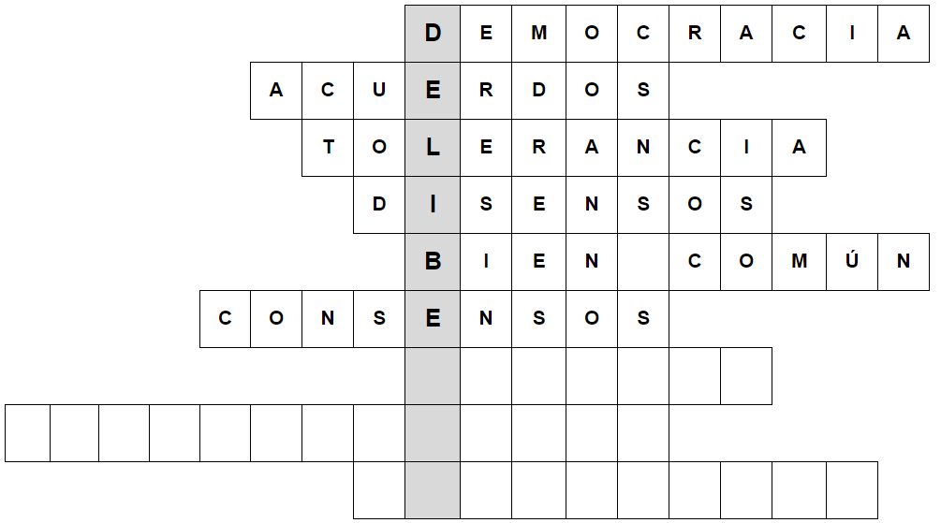

7.- Es el valor que se le otorga a una persona.

La respuesta es: RESPETO.

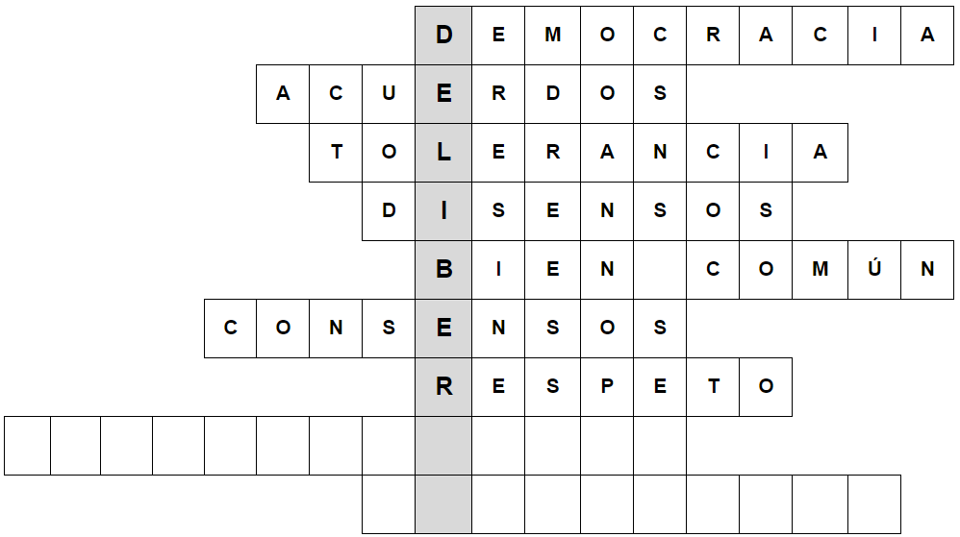

8.- Es la intervención activa de una persona o grupo, y es parte de los instrumentos de la democracia.

La respuesta es: PARTICIPACIÓN.

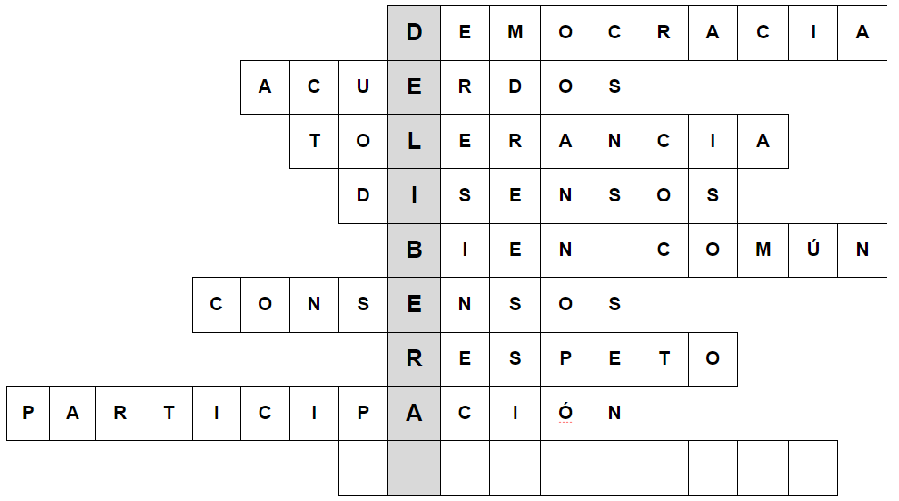

9.- Son ideas que se generan para buscar un bien común.
La respuesta es: PROPUESTAS

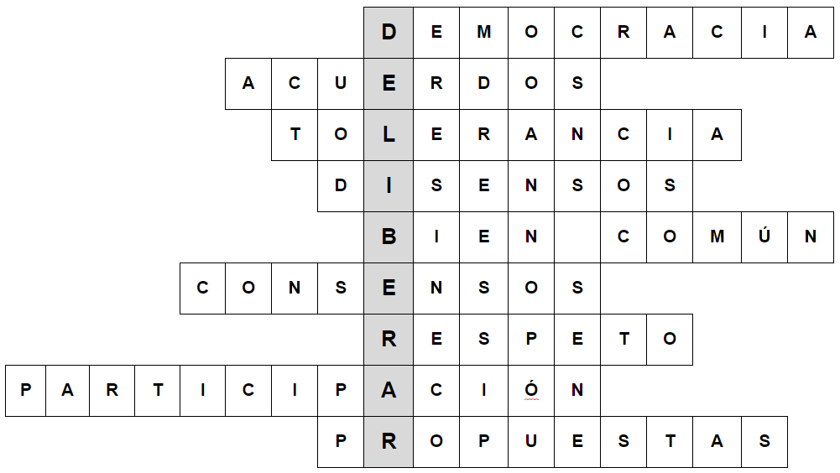

¿Ya descubriste la palabra escondida? Es DELIBERAR.

Ya has aprendido que deliberar es la capacidad de analizar alguna situación de manera integral, tomando en consideración los diferentes puntos de vista, opiniones, necesidades y así buscar consensos y respetar los disensos.

¿Sabías que el 5 de junio de conmemora el Día Mundial del Medio Ambiente? Para que conozcas más de este tema observa el siguiente video. Inícialo en el minuto 8:00 y termínalo en el minuto 9:00

- Día Mundial del Medio Ambiente.
https://www.youtube.com/watch?v=WjBIqNnNegk
¿Qué te deja este video? Seguramente te sorprendió ver que nuestro planeta tiene árboles, animales, insectos, ríos, mares, lagos, volcanes y grandes montañas, es realmente maravilloso. Desafortunadamente muchas de nuestras acciones lo han contaminado, los humanos y la industrialización ha provocado cambios y daños irreparables.

Pareciera lógico que todas y todos estuviéramos de acuerdo en el cuidado del medio ambiente, sin embargo, lo cierto es que, en la práctica, no todas y todos nos comprometemos con ese cuidado.

Es urgente llevar a cabo acciones radicales para el cuidado del medio ambiente, por ejemplo, las grandes empresas que emiten desechos industriales al medio ambiente, y que representan un gran peligro, por las grandes cantidades que se pueden verter y por los químicos que se utilizan, dañando de manera enorme el suelo, el aire y el agua.

A través de leyes sumamente estrictas esto podría controlarse.

Las acciones más importantes, las debemos realizar todas y todos, es decir en nuestras casas, porque de esa manera, todas y todos somos parte del cambio, es responsabilidad de las empresas y de las personas.
Ahora observa el siguiente video.

- Acuérdate del Día Mundial del Medio Ambiente.
https://www.youtube.com/watch?v=W6S2AgPEkbY&list=PLVBlddRXYB8eJWrpzHwSYbZBTqajzwDXz&index=32

Cómo pudiste observar en el video, se plantea que son las acciones personales las que ayudan al cuidado del medio ambiente: como apagar las luces y aparatos eléctricos cuando no los uses, cerrar las llaves del agua para evitar desperdicios, no usar plástico de un solo uso, bañarnos rápidamente, separar la basura, esas acciones ayudarán a nuestro planeta.

Ahora es momento de rockear, escucha y observa el siguiente video, detenlo en el minuto 3:41

- Todos Unidos. (Del minuto 13:00 al 16:28)
https://www.youtube.com/watch?v=WjBIqNnNegk

Para continuar con el tema es importante que conozcas que existen documentos y estudios que hacen referencia al impacto ambiental que tiene la industria en la contaminación acelerada del planeta.

Observa el siguiente video que te habla más de este tema.

- Parques Industriales, causan contaminación en Veracruz.
https://www.youtube.com/watch?v=5O-hqucDzO0

El video te habla de los grandes daños que pueden provocarse por la actividad industrial, y dado lo peligroso de los residuos industriales, es que las empresas deben invertir inteligentemente para evitar dañar nuestro planeta.

Ahora escucharás una situación en la que también podrías generar una opinión. La historia se llama CUIDAR MONK de la autora Azucena Zarzueta.

- Cuento Cuidar Monk.
https://youtu.be/tCLO_hDUjAs

En ocasiones no falta mucho para llegar a esos términos que presenta la historia. No hay otro planeta que tenga las condiciones para ir a vivir allá, el planeta Tierra es la única opción, por eso es mejor tomar el ejemplo de la familia Smith, donde a partir del cuidado de los recursos naturales, el medio ambiente pueda regenerarse en este nuestro hogar: La Tierra.

El cuento te deja mucho para reflexionar sobre lo que se debe hacer tanto de manera personal, como colectivos, pero también como autoridades e instituciones, además, desde un enfoque de derechos humanos, la verdad es que tenemos el derecho a un medio ambiente sano y ecológicamente equilibrado para nuestro desarrollo y bienestar; y corresponde al Estado garantizar este derecho. Quien ocasione un daño o deterioro ambiental tendrá las responsabilidades que establezcan las leyes.

La deliberación te ha llevado a saber más sobre el tema, podrás encontrar algo al respecto en tu libro de texto en la página 126 que menciona:

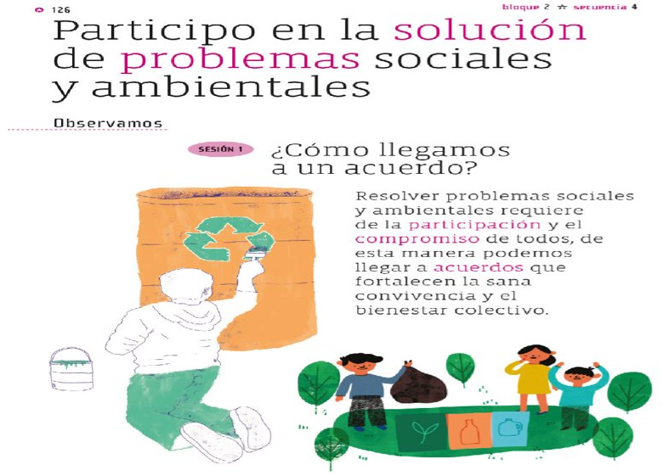
Fuente: https://libros.conaliteg.gob.mx/20/P4FCA.htm?#page/126

¿Cómo llegar a un acuerdo?

Resolver problemas sociales y ambientales requiere de la participación de todas y todos, de esta manera podemos llegar a acuerdo que fortalecen la sana convivencia y el bienestar colectivo.

En la página 127 menciona que para alcanzar un acuerdo requiere que las personas involucradas aprendan a dialogar para lograr un consenso. Cuando un acuerdo incorpora la opinión de todos es una solución democrática.

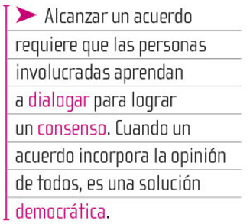
Fuente: https://libros.conaliteg.gob.mx/20/P4FCA.htm?#page/127
Revisa los aspectos que te ayudarán a favorecer el diálogo, se encuentran en la página 129 de tu libro, seguramente te serán de gran utilidad.

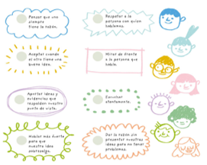
Fuente: https://libros.conaliteg.gob.mx/20/P4FCA.htm?#page/129

El reto de hoy:

Investiga más sobre el tema de cuidado del medio ambiente, anota en tu cuaderno algunas propuestas.

¡Buen trabajo!

Gracias por tu esfuerzo.

Para saber más:
Lecturas

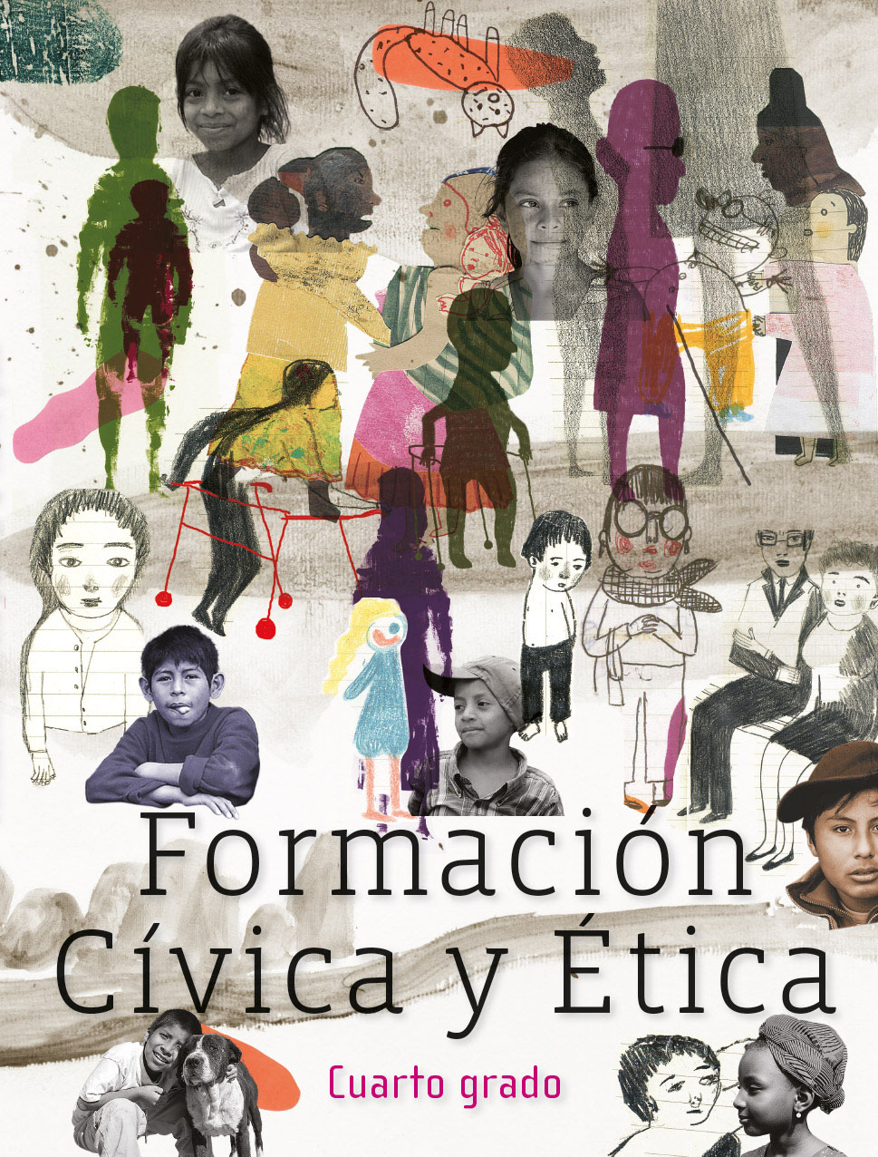
https://libros.conaliteg.gob.mx/20/P4FCA.htm

